Ласточкина О.С.
АНАЛИЗ ЗАПРОСОВ ОБРАЗОВАТЕЛЬНЫХ УСЛУГ ИНТЕРНЕТ-АУДИТОРИИ В УСЛОВИЯХ ПАНДЕМИИ COVID-19
Аннотация. В статье анализируются запросы аудитории Интернета на альтернативные формы услуг в образовании в условиях пандемии COVID-19, повлекшей за собой социально-экономический кризис. Изучается интерес аудитории к получению образования онлайн. В рамках исследования для анализа ключевых слов, которые отражают динамику запросов используются on-line сервисы Wordstat Yandex и Google Trends за временной период с 2017 по 2020 гг. Из общей генеральной совокупности поисковых запросов отобраны статистические показатели из сферы образования. На основе анализа полученных данных выявлена зависимость между развитием кризисной ситуации, вызванной пандемией и on-line запросами пользователей по организации своего досуга и обучения в период самоизоляции. Полученные данные можно применить при разработке рекомендаций и социально-значимых программ по антикризисным методам работы с населением.
Ключевые слова: поисковые запросы, большие данные, пандемия, кризис, человеческий капитал, самообразование, самоактуализация, Wordstat Yandex, Google Trends

Актуальность. Пандемия коронавирусной инфекции COVID-19 и продолжающиеся до сих пор карантинные мероприятия привели к серьезным социально-экономическим последствиям. В СМИ даже возник и закрепился новый термин, описывающий влияние заболевания на жизнь социума – «коронакризис». Социально-экономический кризис в своей основе, наравне с отрицательными компонентами (разрыв производственных и торговых связей, изменения в нормах и ценностях, общий регресс социальной сферы), имеет и позитивные, в частности, кризис является необходимым элементом для перехода социальной системы на другой виток развития [1]. В этом процессе важная роль отводится человеческому капиталу, и его способности к самоактуализации в условиях социальных рисков. Под самоактуализацией можно понимать непрерывный процесс реализация потенциальных возможностей, способностей и талантов каждого отдельно взятого человек [3]. С развитием Интернета человек получил еще один инструмент поиска и накопления информации для личностного роста. В последнее время в научном сообществе уделяется все больше внимания цифровым технологиям и степени их влияния на экономику и общество. Россия также в последние годы демонстрирует высокие темпы цифровизации, основываясь на статистических данных Международного союза электросвязи доля пользователей интернетом в нашей стране за 2002-2019гг. выросла на 76 п.п.[2] и составила 118 миллионов человек, это 81% от общего населения страны [5].
Накопившиеся за столько лет базы данных (big data) представляют собой широкий пласт для исследований социального поведения пользователей сети. В качестве методов социологического наблюдения за активностью населения в пользовании интернетом могут выступать анализ поисковых запросов в сети Интернет с помощью Google trends и Wordstat Yandex, в условиях пандемии люди будут менять типичное поведение on-line и полученные данные должны отражать эти изменения.
Цель проанализировать онлайн-запросы населения на услуги в сфере образования в условиях пандемии короновируса.
Гипотеза в условиях пандемии и локдауна онлайн-поведение пользователей изменилось в сторону самоактуализации и самообразования личности для преодоления неблагоприятных внешних условий.
Материалы, методическая база
В качестве информационной базы были выбраны данные Yandex и Google, анализировалась интернет-активность пользователей сети в РФ за период с 28 декабря 2017 по 28 декабря 2020. В качестве периода исследования были выбраны именно эти временные границы как предкризисный, кризисный и посткризисный этапы, позволяющие отследить изменение интереса населения к такой категории как образование, с учетом невозможности получения услуг в очном формате в связи с ограничениями передвижения из-за введения в стране карантинных мероприятий и принятием президентом страны В.В. Путиным указов о нерабочих днях. В ходе исследования в Wordstat Yandex был проведен анализ по словам ключевого запроса «образование онлайн», после которого были выделены и добавлены к изучению 2 ключевых запроса, с наибольшими показами в месяц: «курсы онлайн» и «обучение онлайн».
Результаты
Пандемия очень сильно повлияла на картину мира, внесла свои коррективы в поведение людей и их привычки, в том числе и пользование сетью интернет. При рассматрении короновируса и связанного с ним кризиса не как проблемы, а как точек роста, становятся понятны изменения в цифровом ландшафте, значительное увеличение интернет-активности населения. Это связано с невозможностью населения получить часть привычных социальных услуг офлайн. Мы предположили, что в условиях пандемии из-за вынужденной изоляции население реализовывало свою потребность в самоактуализации и самообразованию личности через обучение в онлайн-формате.
В карте слов Wordstat Yande [7] были получены результаты, которые позволили нам проследить нарастание популярности запроса «образование онлайн» (временной период с 01 марта 2019 по 28 февраля 2021), наибольшее количество обращений наблюдается в с 01 апреля 2020 по 30апреля 2020 – 74889 и это на 67% выше максимального значения во временном периоде до этого. По запросу «обучение онлайн» в этот же временной период прирост запросов наблюдается с 01 марта 2020 по 30 мая 2020, с пиком в апреле 2020 года – 361867, и это на 65% выше максимального показателя в предыдущем периоде. По категории «курсы онлайн» максимальное количество обращений наблюдается с 01 марта 2020 по 30 апреля 2020, с пиком, приходящимся на март – 2400467 и это на 69% выше максимального значения этого же запроса в предшествующем периоде. Как можно заметить все пики повышенного интереса к данной тематике со стороны населения приходятся на период вынужденных выходных. Люди ищут возможности для самосовершенствования. Также эти данные подтверждаются и при анализе базы данных в Google trends.
На рисунке 1 изображены популярные запросы (тренды) в сети Google. К трендам Google относит запросы, количество обращений по которым наиболее заметно выросло с предыдущего периода времени.
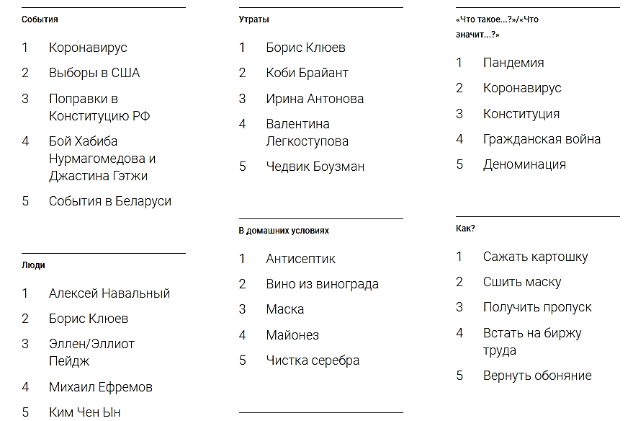
Рисунок 1. Темы, ставшие популярными в России в 2020 году. [8]

Как видно на рисунке 1 в 2020 году самым популярным запросом был «короновирус», и смежные с данной темой вопросы также волновали людей. Можно сделать вывод, что в ситуации неопределенности люди пытались снизить тревожность через получение дополнительных знаний, потому одними из часто вводимых запросов были «Что такое пандемия?» и «Что такое короновирус?», также самым популярным сочетанием с «Как…» стал «Как сшить маску?» (2 место в списке, после «Как посадить картошку?»). Люди стремились обезопасить себя и своих близких, получив как можно более полную информацию из самого доступного ресурса – из Интернета (обладание знаниями снижает тревожность).
Начиная с середины марта 2020 года наблюдается стабильная положительная динамика запросов, касающихся альтернативных способов получения образования в сети онлайн. В это время на территории нашей страны начался период так называемых «каникул», введенных указом президента РФ Путина В.В «Об объявлении в Российской Федерации нерабочих дней» с 30 марта по 11 мая 2020 года включительно [6]. В условиях невозможности покинуть дома интернет-пользователи чаще обращались к поиску образовательных ресурсов в сети. Изменения в поведении в это время особенно наглядно заметны при работе с базой данных Google trends. В частности, также как и в подборе слов Yandex в Google trends зафиксировано увеличение количества поисковых запросов: образование онлайн, обучение онлайн, курсы онлайн (анализировались все поисковые запросы, в категории работа и образование). Использовался показатель «Динамика популярности» - числа, которые обозначают уровень интереса к теме относительно наиболее высокого показателя в таблице для определенного региона и периода времени. 100 баллов означают наивысший уровень популярности запроса, 50 – уровень популярности запроса, вдвое меньший по сравнению с первым случаем, 0 баллов говорит о недостаточном количестве данных по рассматриваемому запросу [9].
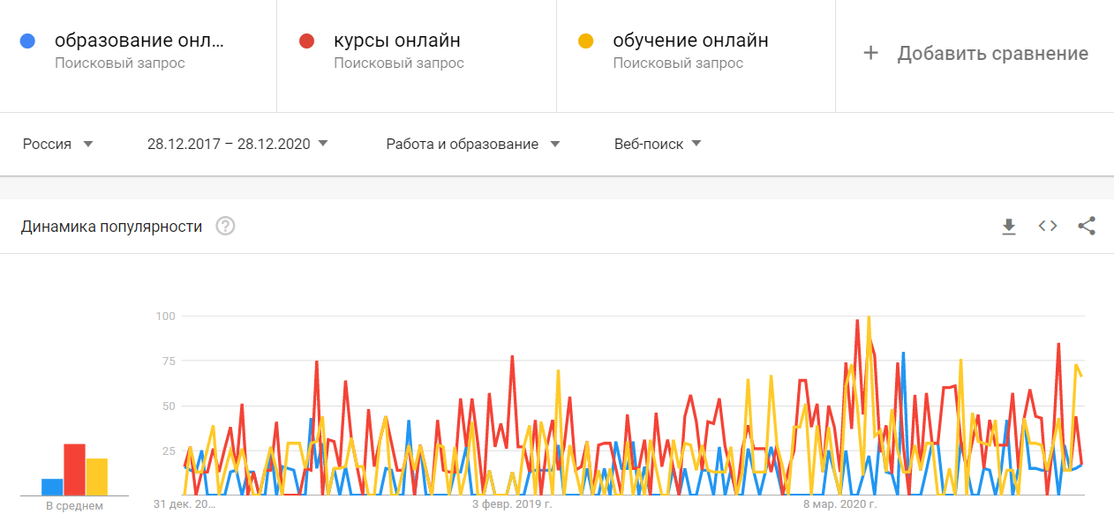
Рисунок 2. Графики «Динамика популярности поисковых запросов по ключевым словам «образование онлайн», «курсы онлайн», «обучение онлайн» в Google trends (декабрь 2017 - декабрь 2020г.г.) [9]

Таблица 1.
Сводная таблица по годам показателя динамики популярности запросов
по данным Google trends
Анализируемый период | Средний показатель динамики популярности за год, тыс.
Анализируемый период | Образование онлайн | Курсы онлайн | Обучение онлайн
2018 год | 8,7 | 21,2 | 16,8
2019 год | 8,7 | 26,8 | 16,8
2020 год | 12,6 | 39,6 | 28,5

Из таблицы 1 видно, что особой популярностью среди трех поисковых запросов пользуется «Курсы онлайн». Заинтересованность в собственном развитии, в получении новых знаний именно в формате курсов была выше все три исследуемых года. Но при этом показатель 2020 года превышает показатель 2018-го практически в два раза, и на 32% больше показателя 2019-го года. Такие же колебания произошли и по остальным двум запросам. Показатель по запросу «Образование онлайн» вырос в 2020 году на 30%, «Обучение онлайн» прибавило 41%. Уже в 2019 годом можно заметить увеличение интереса к запросу «курсы онлайн», среднее число показателя динамики популярности увеличилось примерно на 5,5 пунктов (с 21,2 до 26,7). Популярность запросов «образование онлайн» и «обучение онлайн» в 2018 и 2019 году была на одном уровне. Чтобы отследить насколько равномерен был интерес к данным запросам в течение года, мы можем обратиться к графикам, представленным на рисунке 2. По всем трем запросам визуально выбивается пик, который приходится на март-апрель 2020 года (период, прописанный в Указах президента о нерабочих днях). С 15.03.2020 начался рост количества запросов в исследуемом периоде. Запрос «курсы онлайн» и «обучение онлайн» достигли своего максимального значения – 98 и 100 пунктов соответственно, тогда как запрос «образование онлайн» на треть превышает максимально популярное ранее значение 2018 года. Это говорит о том, что в период изоляции и кризиса население демонстрирует активные компенсаторные стратегии социального поведения и ищет альтернативные способы получения услуг.
Выводы.
Проведя исследование статистики ключевых слов и поисковых запросов с применением Wordstat Yandex и Google trends были выявлены основные тенденции образовательного offline-поведения пользователей сети Интернет в пандемию в период нерабочих дней, введенных Президентом РФ. Согласно специфике восприятия пандемии COVID-19 с самого начала и на протяжении всего 2020 года отчетливо просматриваются изменения интереса интернет-пользователей к получению образования онлайн, и пик роста количества поисковых запросов по теме самообразования в сети интернет приходится с 26 марта 2020 (начало нерабочих дней) по 12 мая 2020 (конец нерабочих дней). В указанный промежуток времени пользователи сети особое внимание обращали на сферу образования для прохождения онлайн-курсов, и обучения (образования) онлайн.
Полученные в ходе исследования результаты позволяют говорить об активизации человеческого капитала в условиях социального и экономического кризиса, вызванного пандемией, о желании людей получить знания, чтобы иметь больше возможностей для конкуренции на рынке труда. Мы смогли подтвердить выдвинутую гипотезу.
Выводы можно учитывать при разработке альтернативных методик работы с населением в условиях социально-экономического кризиса, для поддержания мотивационной активности населения в период кризиса. Данное направление исследований весьма перспективно.

Библиографический список.
- Арутюнян К. С. Изменения в общественном сознании в условиях социального кризиса (социально-философский аспект) // Известия высших учебных заведений. Поволжский регион. Гуманитарные науки. Философия. 2013. № 1 (25). С. 73–79
- Груздева М.А. Включенность населения в цифровое пространство: глобальные тренды и неравенство российских регионов // Экономические и социальные перемены: факты, тенденции, прогноз Том 13, №5, 2020 С.90-104
- Маслоу А. Дальние пределы человеческой психики, СПб: Питер, 2017, 446с.
- Нестеров Л., Аширова Г. Источники накопления человеческого капитала. Национальное богатство и человеческий капитал // Вопросы экономики № 2. 2003, С.103-110
- Отчёт о состоянии цифровой сферы Global Digital 2021, URL: https://datareportal. com/reports/digital-2020-global-digital-overview(дата обращения: 21.03.2021)
- Указ об объявлении в России нерабочих дней URL: http://kremlin.ru /events/president/news/63065, (дата обращения: 21.03.2021)
- Яндекс подбор слов URL: https:// wordstat.yandex.ru/#!/ (дата обращения: 21.03.2021)
- Google trends. Анализ трендов 2020 URL: https://trends.google.ru/trends/yis/2020/RU/ (дата обращения: 21.03.2021)
- Google trends. Сравнение запросов URL: https://trends.google.ru/trends/?geo=RU (дата обращения: 21.03.2021)

Информация об авторе
Ласточкина Оксана Сергеевна (РФ, Вологда) – аспирант, младший научный сотрудник, Федеральное государственное бюджетное учреждение науки «Вологодский научный центр Российской академии наук», (160000, г.Вологда, ул.Горького, 56а, lasto4kina543@yandex.ru)

O.S. Lastochkina
ANALYSIS OF REQUESTS FOR EDUCATIONAL SERVICES OF THE INTERNET AUDIENCE IN THE CONTEXT OF THE COVID-19 PANDEMIC
Abstract. The article analyzes the requests of the Internet audience for alternative forms of services in the context of the Covid-19 pandemic, which entailed a socio-economic crisis. As part of the study, to analyze keywords that reflect the dynamics of queries, the on-line services Wordstat Yandex and Google Trends are used for the time period from 2017 to 2020. Statistical indicators from the spheres of culture and education were selected from the general population of search queries. Based on the analysis of the data obtained, a relationship was revealed between the development of a crisis situation caused by a pandemic and on-line requests of users to organize their leisure and study during the period of self-isolation. The data obtained can be applied in the development of recommendations and socially significant programs for anti-crisis methods of working with the population.
Key words: search queries, big data, pandemic, crisis, human capital, self-education, self-actualization, Wordstat Yandex, Google Trends

Oksana S. Lastochkina (Russian Federation, Vologda) – post-graduate student, junior researcher, Vologda, Federal State Budgetary Institution of Science “Vologda Research Center of The Russian Academy of Science” (VolRC RAS); 160000, Vologda region, Vologda city, Gorky street, 56a; E-mail: lasto4kina543@yandex.ru

References.
- Harutyunyan KS Changes in public consciousness in conditions of social crisis (social and philosophical aspect) // News of higher educational institutions. Volga region. Humanitarian sciences. Philosophy. - 2013. - No. 1 (25). - S. 73–79.
- Gruzdeva M.A. Population inclusion in the digital space: global trends and inequality of Russian regions // Economic and social changes: facts, trends, forecast Vol. 13, No. 5, 2020 p.90-104
- Maslow A. The far limits of the human psyche, Peter, 2017, 446s.
- Nesterov L., Ashirova G. Sources of human capital accumulation. National wealth and human capital // Economic Issues No. 2. 2003, pp. 103-110
- Report on the state of the digital sphere Global Digital 2021, URL: https://datareportal.com/reports/digital-2020-global-digital-overview(date of access: 03/21/2021)
- Decree on the announcement of non-working days in Russia URL: http://kremlin.ru/events/president/news/63065, (date accessed: 03/21/2021)
- Yandex word selection URL: https: // wordstat.yandex.ru/#!/ (date of access: 21.03.2021)
- Google trends. Analysis of trends in 2020 URL: https://trends.google. ru/trends/yis/2020/RU/ (date accessed: 03/21/2021)
- Google trends. Comparison of URL requests: https://trends.google.ru/trends/?geo=RU (date accessed: 03/21/2021)

